***Pressmeddelande från Svenska Hus AB***

**Svenska Hus hyr ut 3 500 kvm vid Årsta Partihallar i Stockholm**

Svenska Hus i Stockholm AB har tecknat avtal med RL Budcompaniett AB beträffande uthyrning av 3 500 kvm i fastigheten Fiskhallen 18 i Årsta. Lokalerna nyttjades tidigare av Leröy men kommer nu att anpassas till Budcompanietts behov av lager/terminal- samt kontorsytor för sin transportverksamhet.

RL Budcompaniett, Cassbergs Åkeri och Ågesta Transport inleder samarbete under hösten 2011 och den nya basen för verksamheten kommer fr.o.m. 1 november 2011 alltså att vara i Svenska Hus fastighet på Fiskhallsvägen i Årsta Partihallsområde.

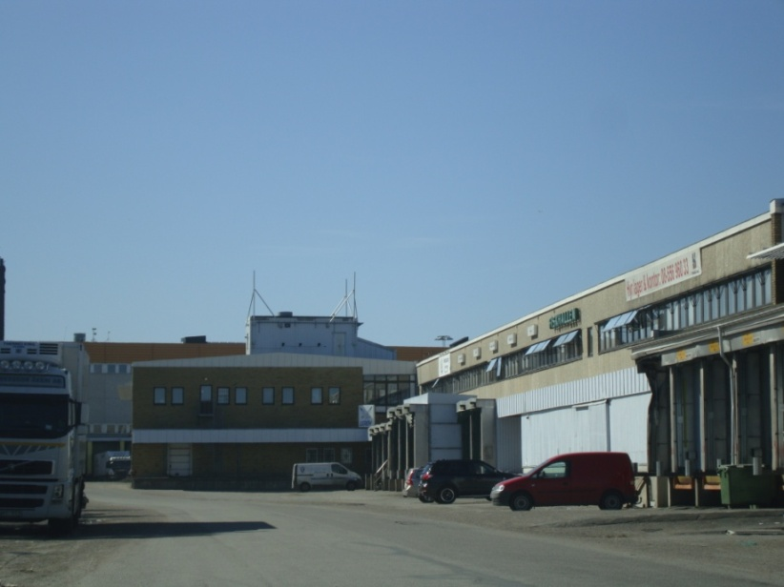

**SVENSKA HUS** driver fastighetsverksamhet i Göteborg, Stockholm och Öresund. Vi förvärvar fastigheter med utvecklingspotential, utvecklar projekt och förvaltar på traditionellt sätt. Hyresintäkterna uppgår till drygt 300 Mkr/år. Svenska Hus ingår i Gullringsbokoncernen där också MVB Bygg, Wangeskog Hyrcenter och Forestry Skogsrörelse ingår. Huvudkontoret ligger i Göteborg.

**Svenska Hus Förvaltning AB Svenska Hus i Stockholm AB**

Otterhällegatan 3, 403 13 GöteborgRanhammarsvägen 20, 168 67 Bromma

Telefon: 031-701 66 60 Telefon: 08-556 960 30

Kontaktperson: VD Lars Vardheim Kontaktpersoner: Uthyrare Peter Björk

och Johan Blomkvist



www.svenskahus.se